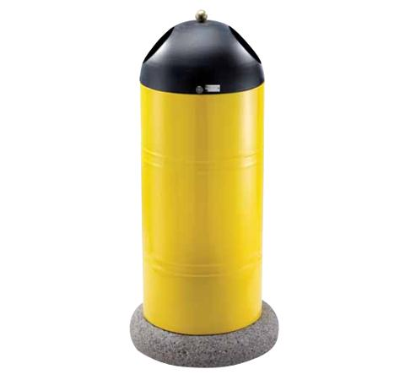

Descrizione:
Cestino di forma cilindrica con nervature costituito interamente in lamiera zincata spessore 10/10, con anello di irrigidimento superiore ed inferiore in piatto di acciaio 30x5 calandrato che garantisce stabilità e robustezza. Il coperchio, di forma semisferica in lastra di lamiera zincata, viene forato lateralmente per l’introduzione dei rifiuti. Sul top del coperchio è fissata una sfera in ottone Ø40mm. Il sacco porta rifiuti è agganciato ad un apposito anello a tutto perimetro in acciaio zincato. La chiusura è completata da una serratura universale. La base di appoggio del cestino è in conglomerato di calcestruzzo di forma cilindrica. Tutte le parti metalliche sono zincate a caldo e verniciate a polveri poliestere termoindurenti. La viteria è in acciaio inox. Dimensioni ingombro: 109h x 50 diametro cm Capacità cestino: 100 lt Peso: 45kg
Categoria : Cestini
Codice: EP21089

